27.08.2019 UA1CEG/p в полях- лесах.
(«Рандеву», 14060, Home made, 3 watts, Long Dipole, WX FB +20!)

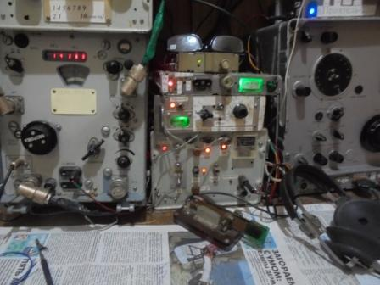

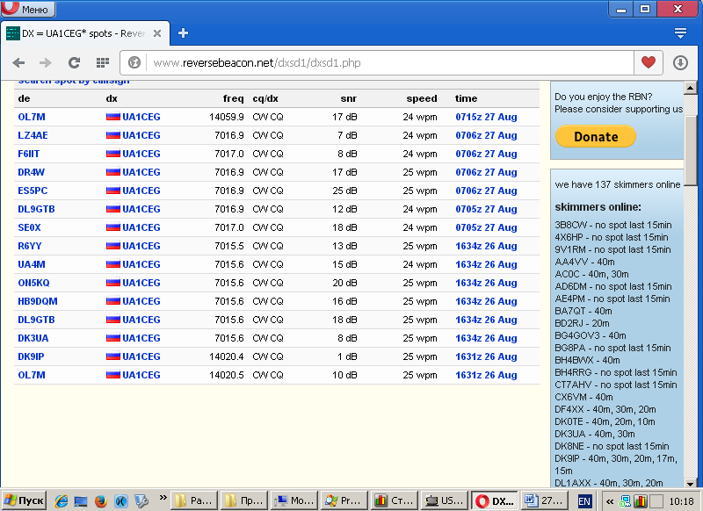

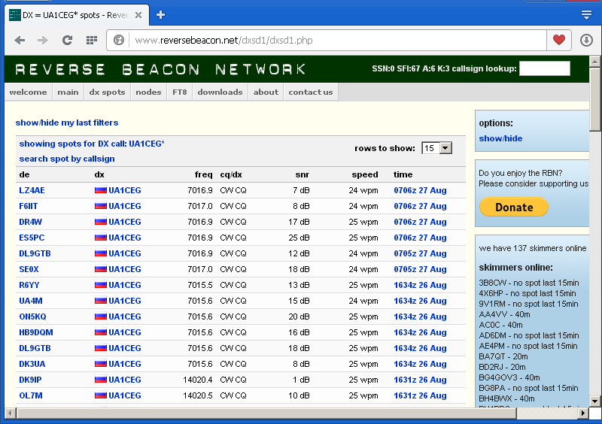

Традиционно смотрю обстановку в эфире, включив любимое радио. Активность невысокая, прохождение какое- никакое имеет место быть.

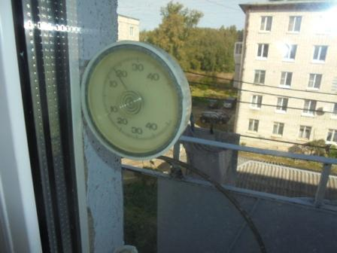

Погода шикарная- летняя!
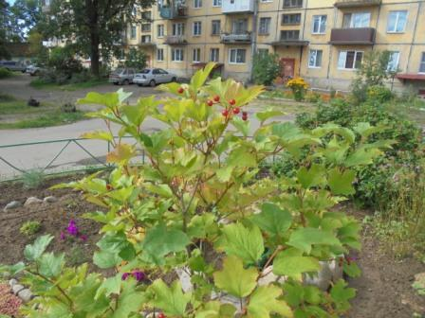

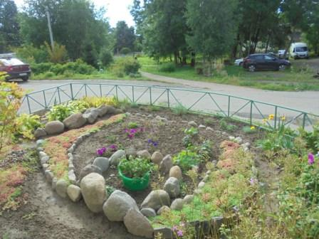

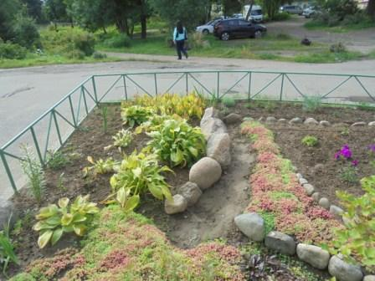

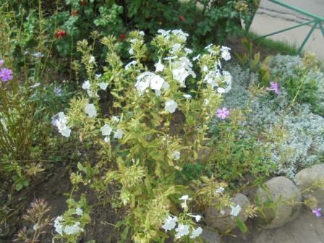

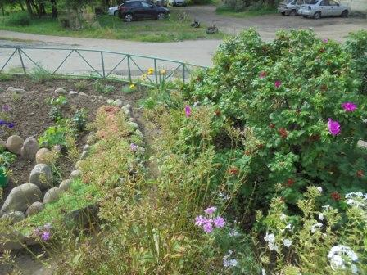

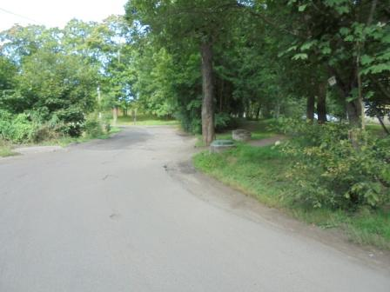

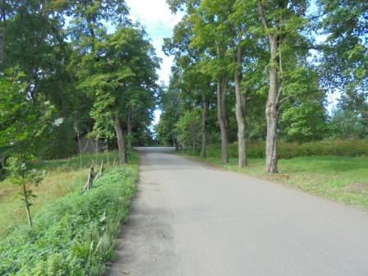

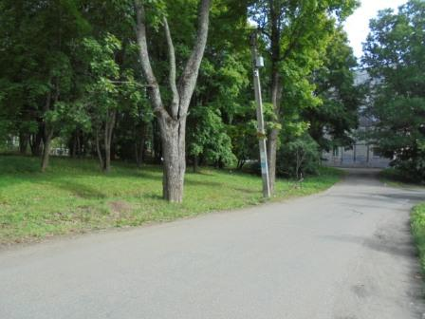

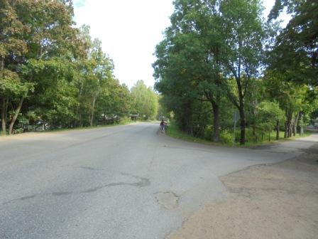

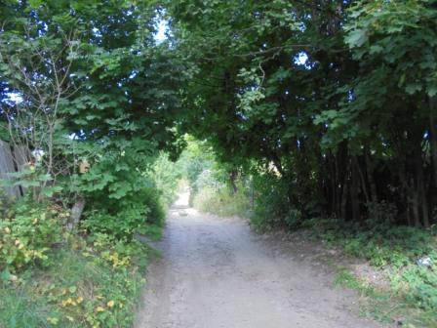
Арка из деревьев, мне нравится это место.
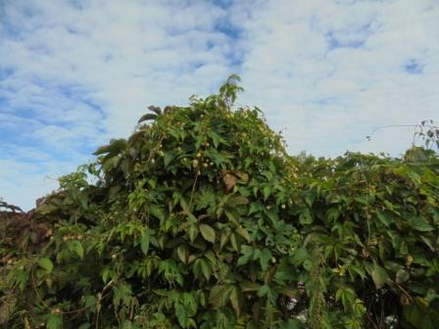

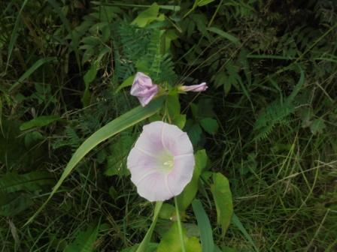

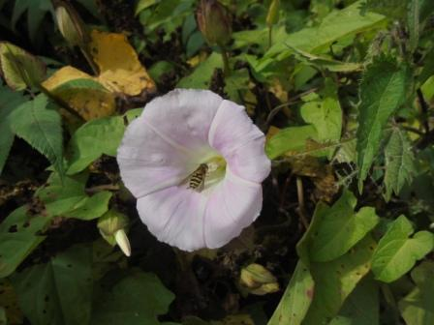

Насекомые трудятся во всю! Погожие дни заканчиваются…
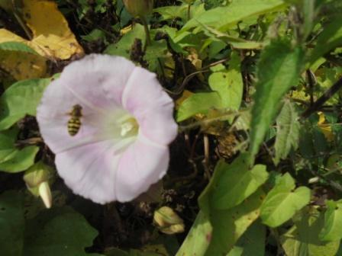

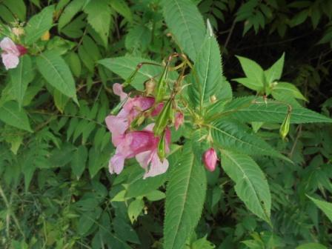

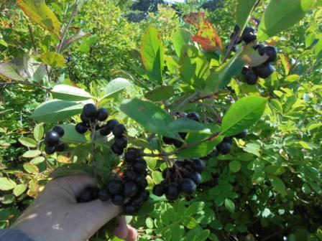

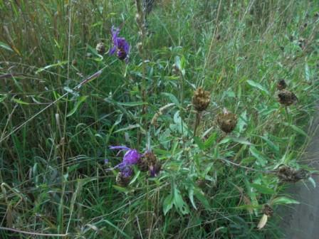

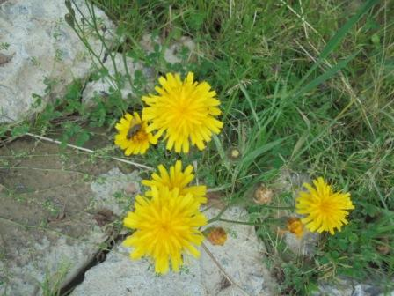

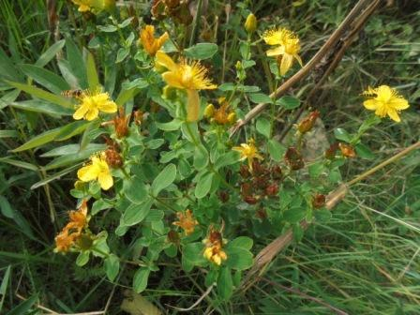

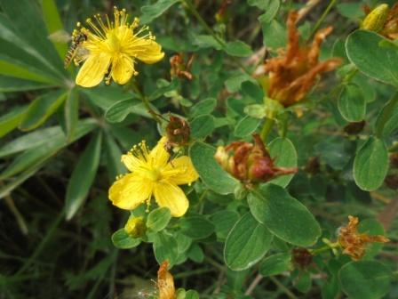

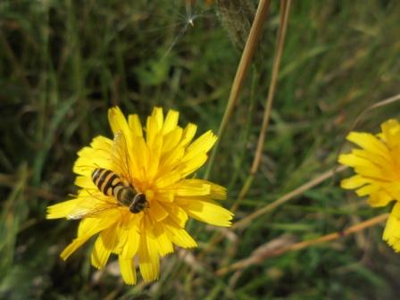

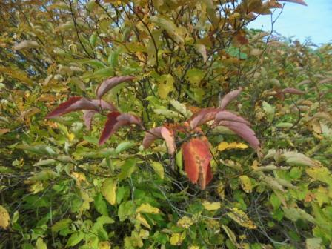

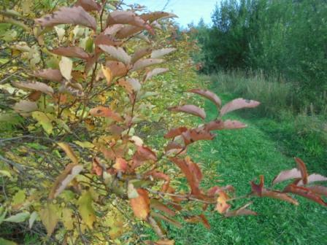

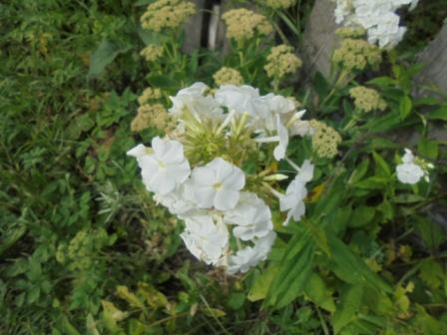

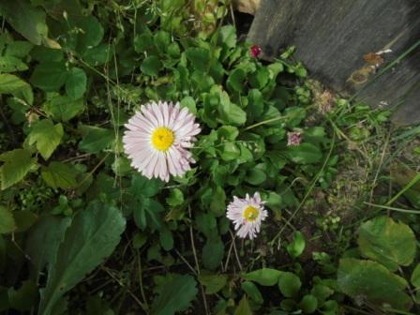

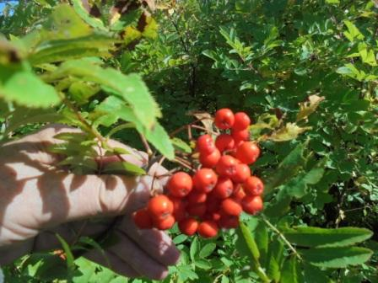

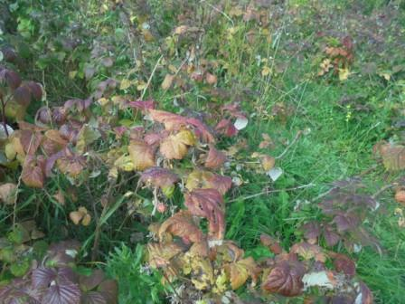

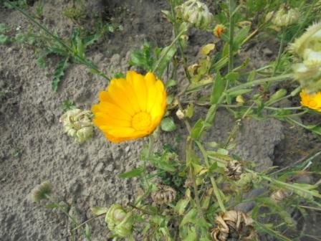

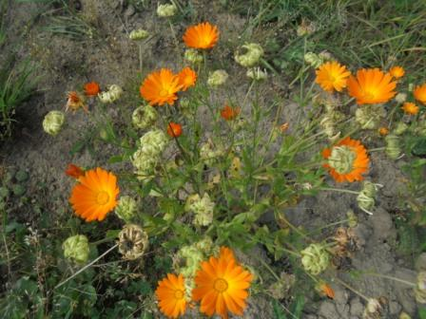

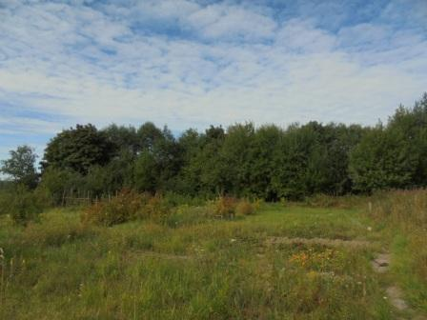
Практически прибыл.
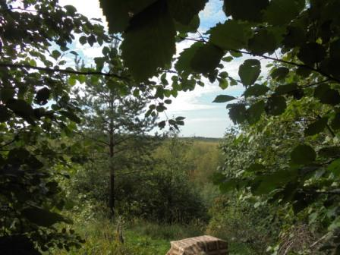

«Радио- шеек».

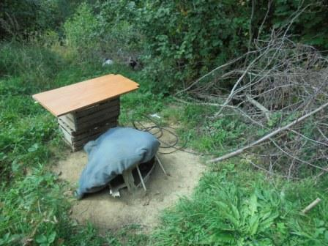

Поднять Long Dipole на рабочую высоту и можно работать в эфире.
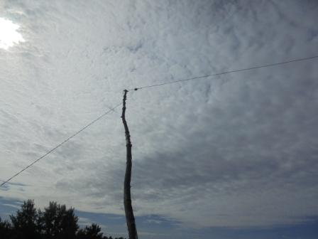

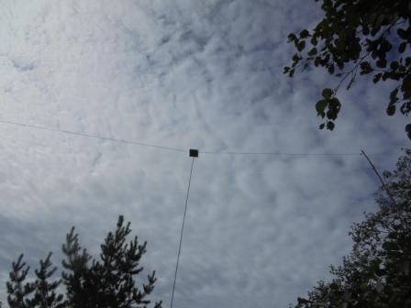

Красота!

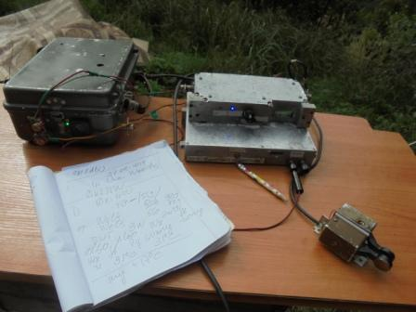
Кварцованный трансивер на 14060.
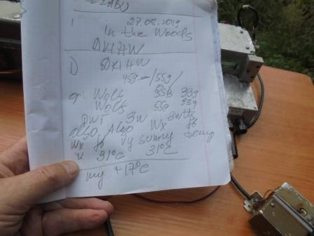

Wolf оператор классный! Сигналы наши max 559, но QSO прошло чудесно, замечательно, превосходно! У них аж +31 градус! Но, и у нас отлично, до +20 градусов, солнце.
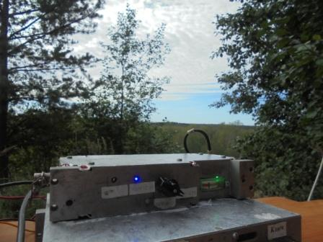
Home made на фоне горизонта!

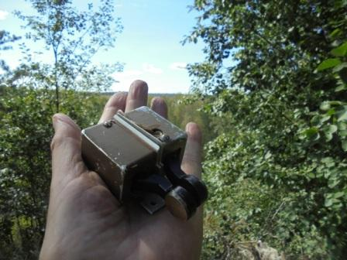
Верный манипулятор на фоне горизонта.
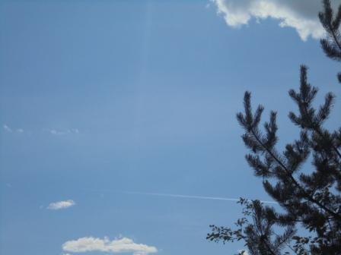

Боевая авиация активно отрабатывает учебные задания!
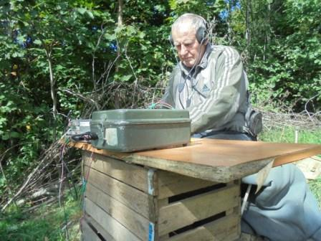
Фотографируюсь, не позируя, как раз кто-то позвал… Нравится мне это! Самоделка, солнце, антенна, можно сказать довольно оригинальная, мне неизвестно, что бы кто-то такую антенну на 14 мГц использовал, 3 ватта, среди деревьев, отлично!

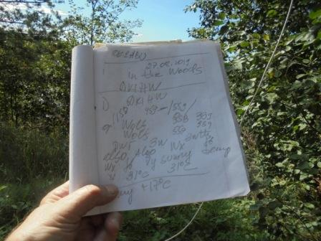

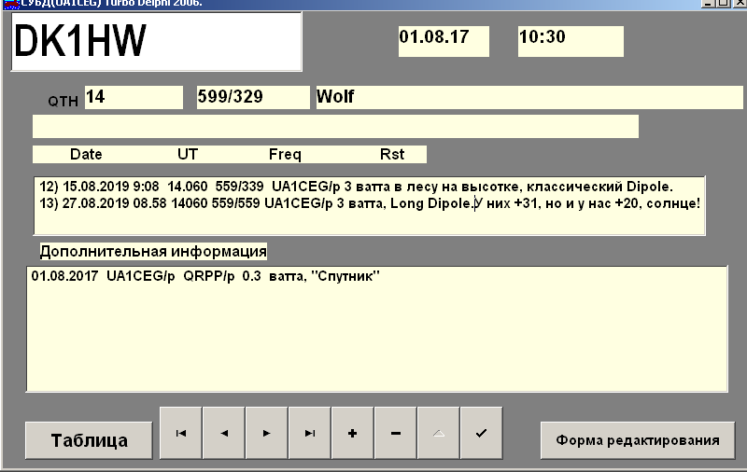

С Wolf(ом) встречаемся уже много раз!
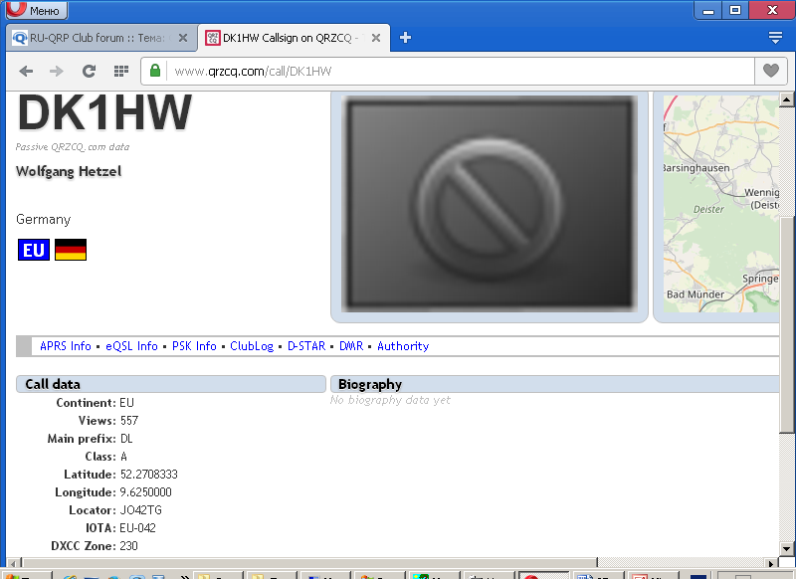

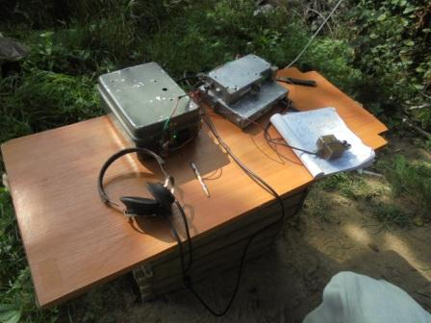

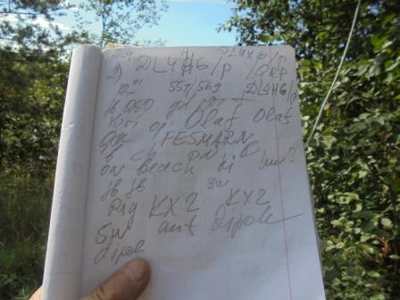

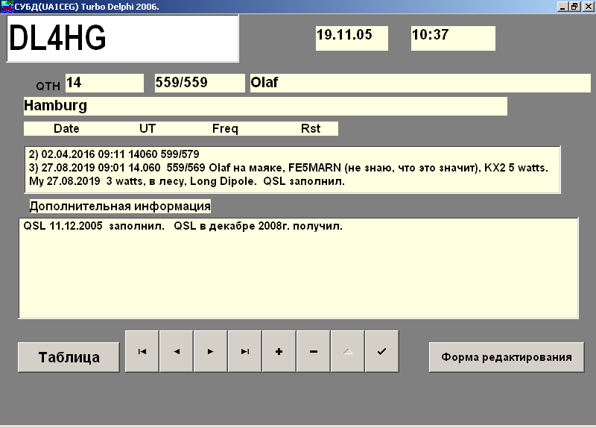

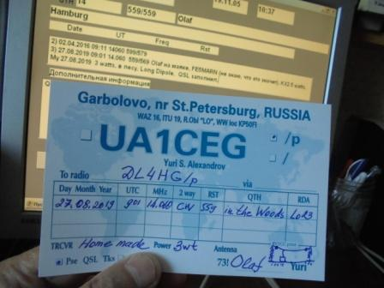
Классный оператор, классное QSO!
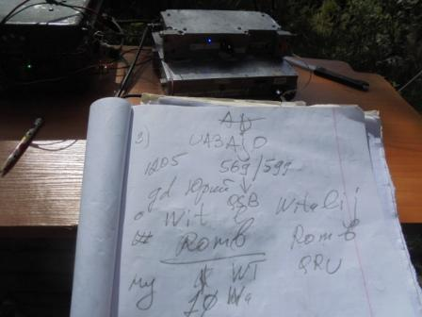

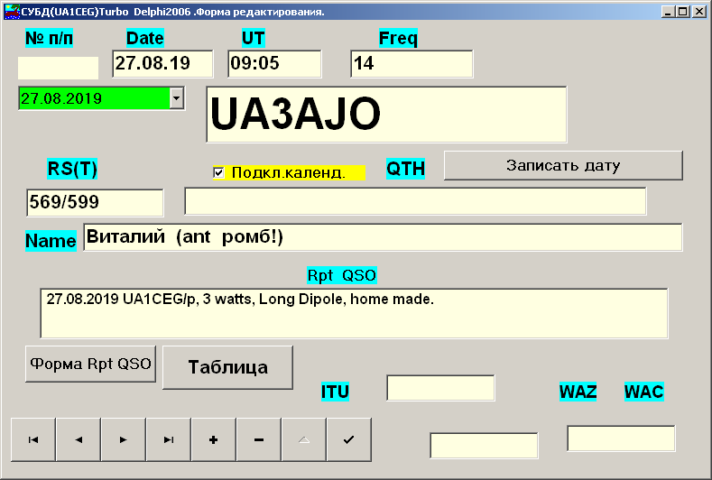

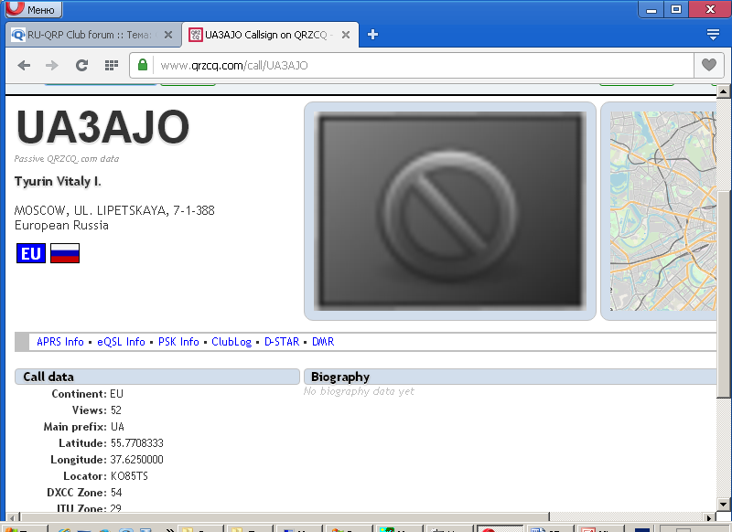

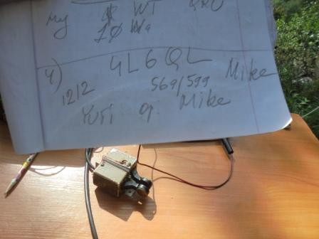

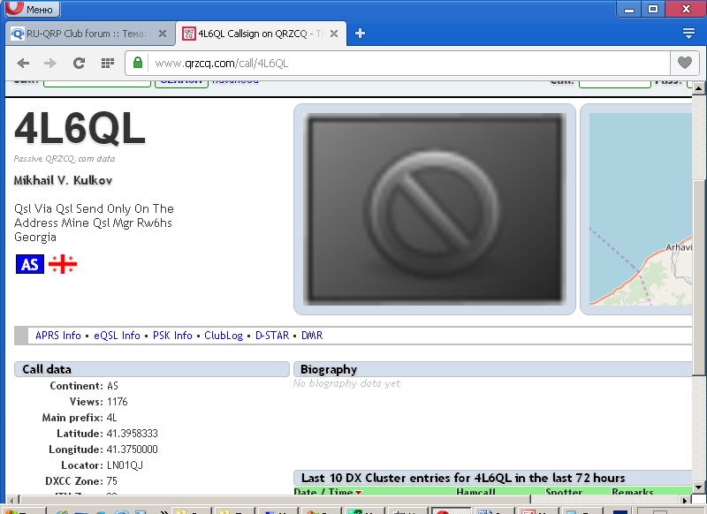

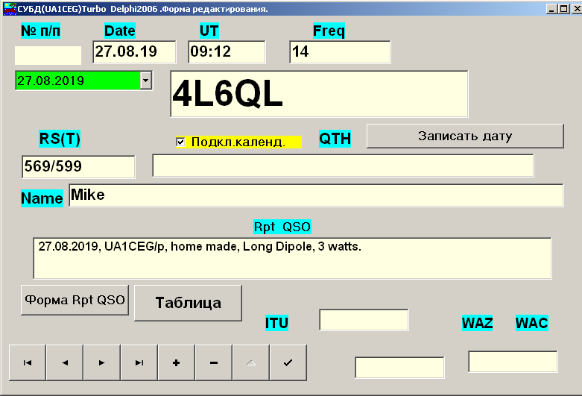

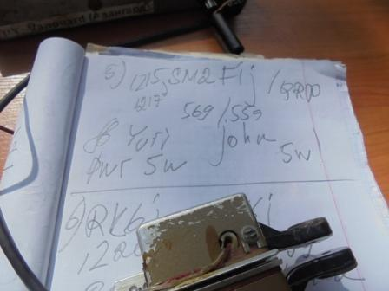

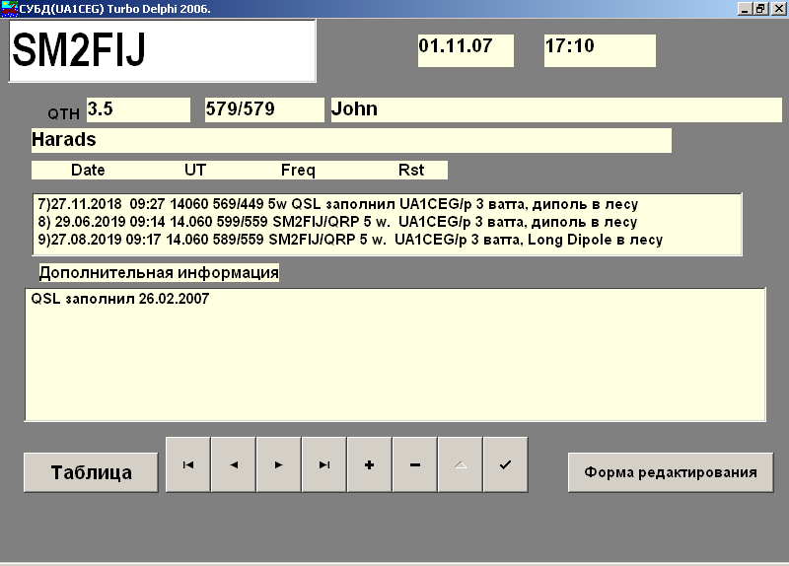

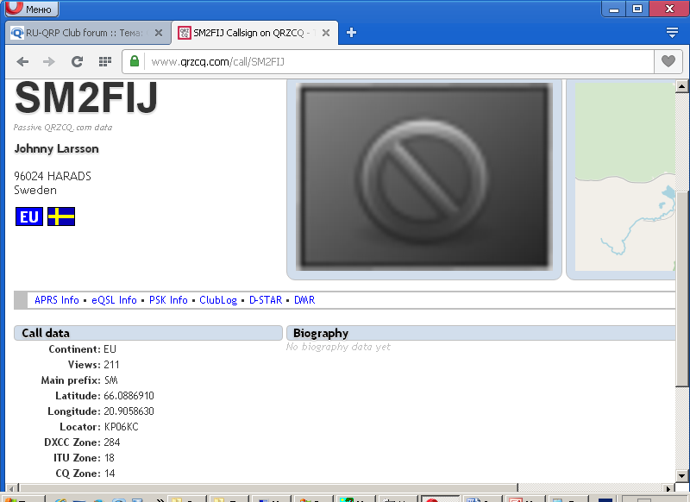

Классный оператор! Встречаемся регулярно.

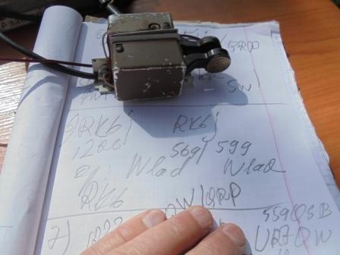

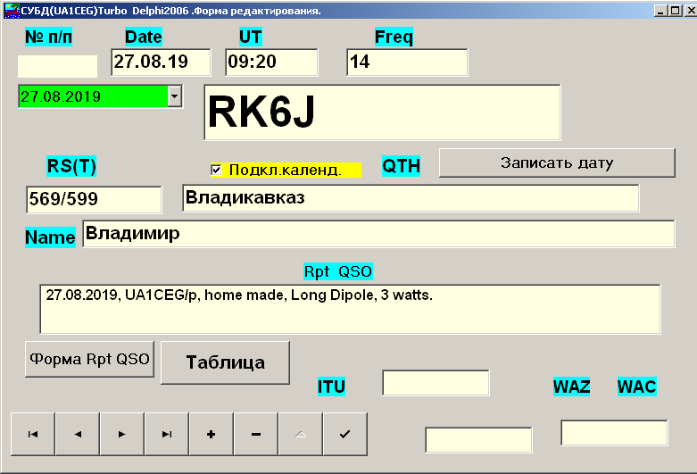

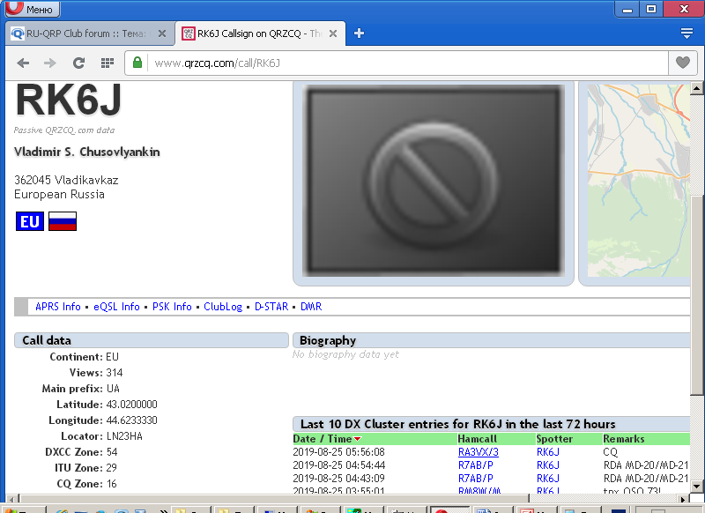

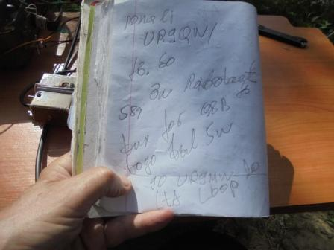

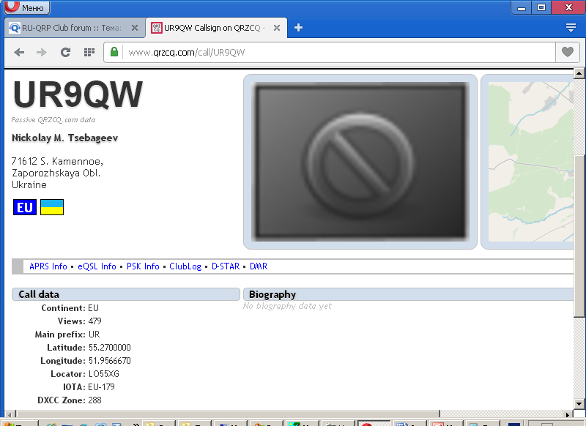

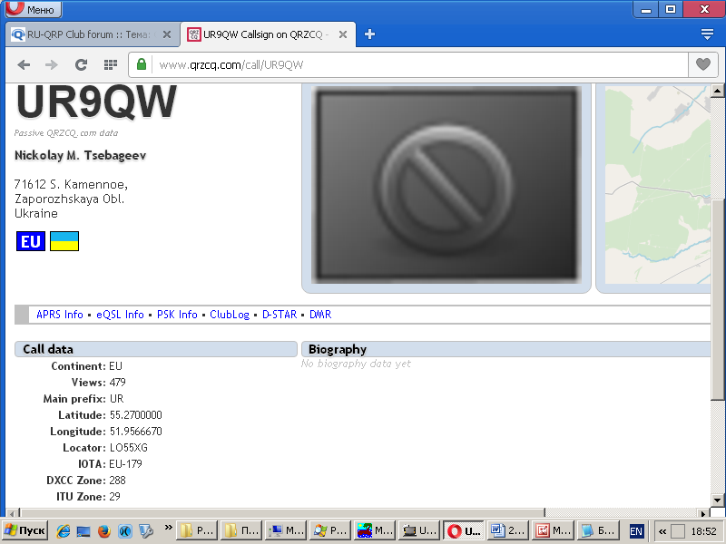

QSO потребовало напряжения! Но, квалификация Николая великолепна! Всё прошло отлично!
///////////////////////////////////////////////////////////////////////////////////////////////////////////////////////////////////

RX3G:
С опозданием включил радио и сломал голову! Точно на 14060 ревет какой-то телетайп, которого здесь сроду не было. Прошелся по всей 20-ке, и ни одной станции не обнаружил. Заподозрив неладное, полез в меню синтезатора, а там… пустота! Полностью голый дисплей. Пришлось делать полный сброс и заново устанавливать все параметры. С опозданием включил радио и сломал голову! Точно на 14060 ревет какой-то телетайп, которого здесь сроду не было. Прошелся по всей 20-ке, и ни одной станции не обнаружил. Заподозрив неладное, полез в меню синтезатора, а там… пустота! Полностью голый дисплей. Пришлось делать полный сброс и заново устанавливать все параметры. Такое с моим синтезатором от тов. Тележникова происходит регулярно, иногда даже по 2 раза в день! Сразу же услышал Юрия UA1CEG/p 579. Он с кем-то заканчивал связь, и я несколько раз дал свой позывной мощностью 80 мВт, ибо 1 Вт на днях с ним уже была связь. Увы, сегодня не повезло. Услышал CQ EW1CY, позвал Михаила 80 мВт - не слышит. Поднялся до 1 Вт, связь состоялась. У Михаила как обычно 200 мВт. Слышал еще OM6TC, но очень слабо.
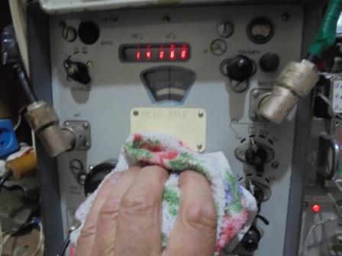

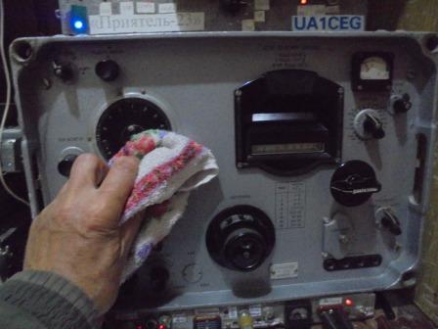

Прочитав такое, или аналогичное по поводу «тысячника», или по поводу ICOM (а) или PFR, SW или…. я хватаю тряпочку и протираю свои Р-326М и Р-309!

////////////////////////////////////////////////////////////////////////////////////////////////////////////////////////////////////////////

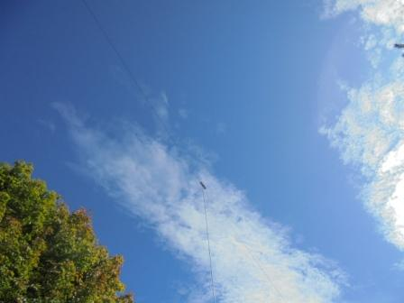

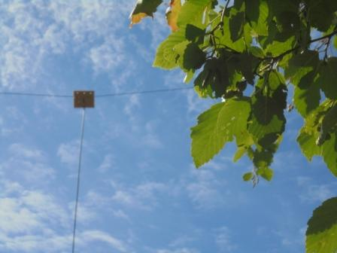

Long Dipole.

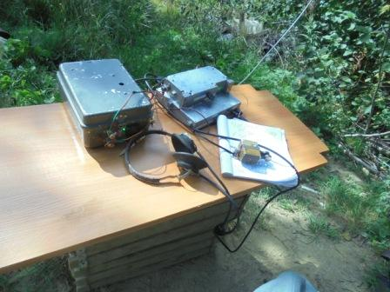

Прекрасно всё прошло! Сворачиваю радио.
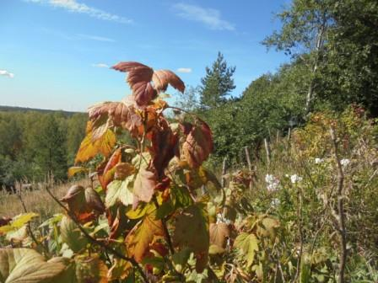

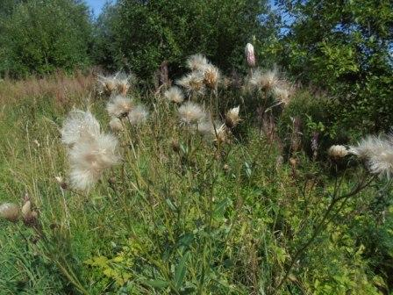

Прекрасная летняя погода! Но, признаки осени наяву…
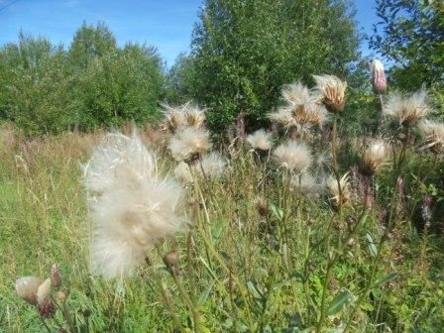

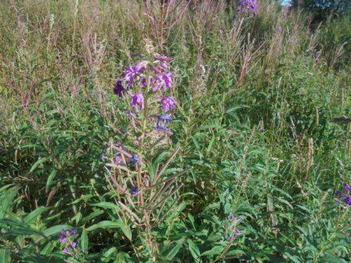

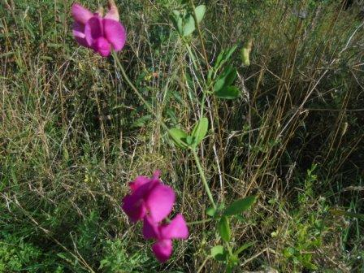

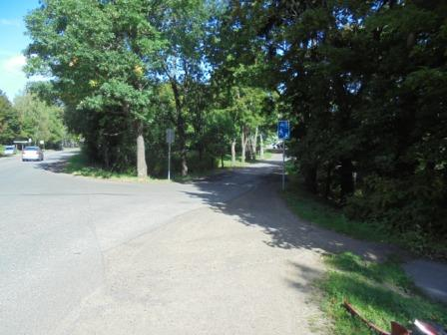

Отлично прошла микро- радиоэкспедиция!

Высококвалифицированные операторы услышали сигнал моего home made TRX 3 watts, работал на Long Dipole, услышали и провели QSO:

- DK1HW/QRP;
- DL4HG/p/QRP;
- UA3AJO;
- 4L6QL;
- SM2FIJ/QRP;
- UR9QW/QRP;
- RK6J.
FB OPERATOR!
Всем громадная благодарность и честь вам и хвала!

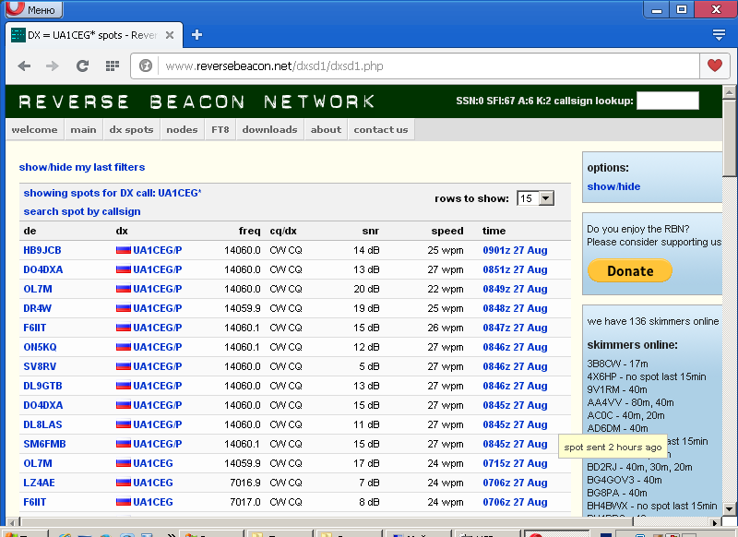

Прохождение с QSB, тем почётнее для перечисленных коллег!
До встречи в эфире!

73! UA1CEG.

